

**دانشکده مهندسی برق**

**گزارش کار آزمایشگاه سیستم دیجیتال**

**آزمایش شماره 8: شمارنده BCD و آنالوگ سوئیچ**

**تهیه کننده و نویسنده:**

**رضا آدینه پور**

**استاد مربوطه:**

**جناب اقای محمد عسکری**

**تاریخ تهیه و اراﺋﻪ:**

**آذر ماه 1400**

**به کمک آیسی 7490 یک شمارنده مبنای 10 طراحی کنید و مدار آن را ببندید و فرکانس کلاک را 1 هرتز در نظر بگیرید و خروجی ها را روی سون سگمنت مشاهده کنید.**

**سپس شمارنده را در چند مبنای مختلف ببرید و خروجی را مشاهده کنید.**

مدار شمارنده طراحی شده در مبنای 10:

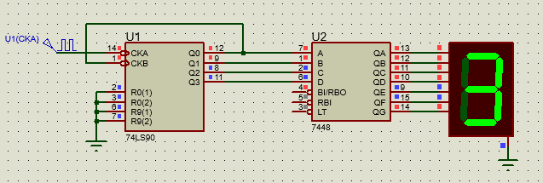

مدار شمارنده طراحی شده در مبنای 7:

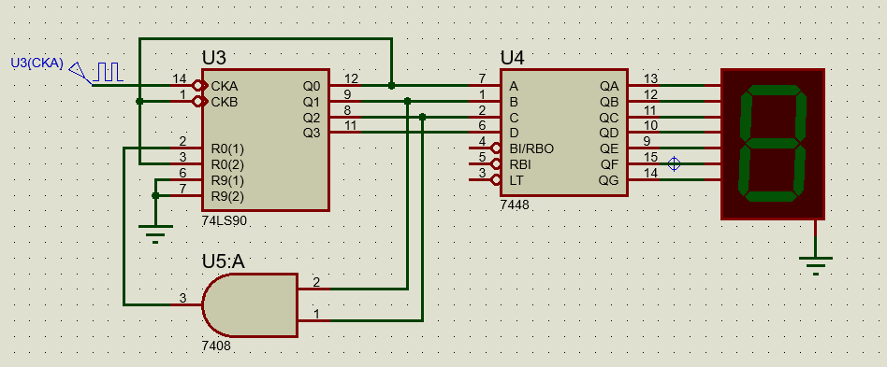

مدار شمارنده طراحی شده در مبنای6:

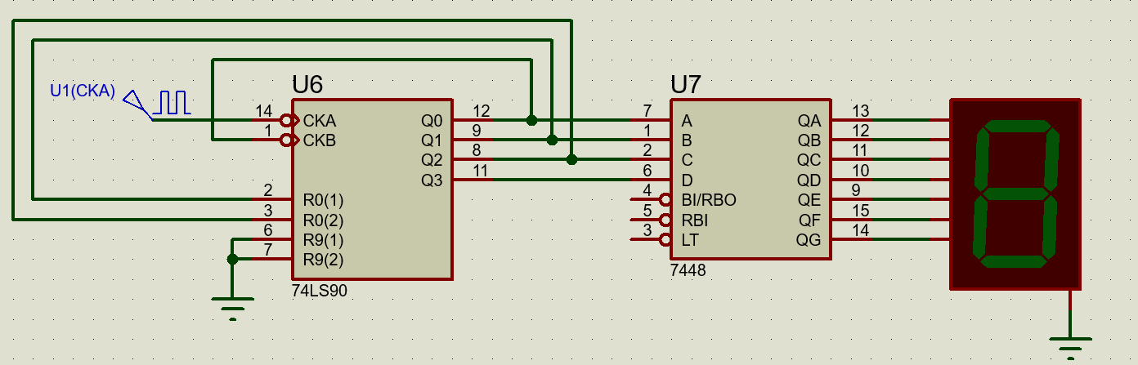

مدار شمارنده طراحی شده در مبنای4:

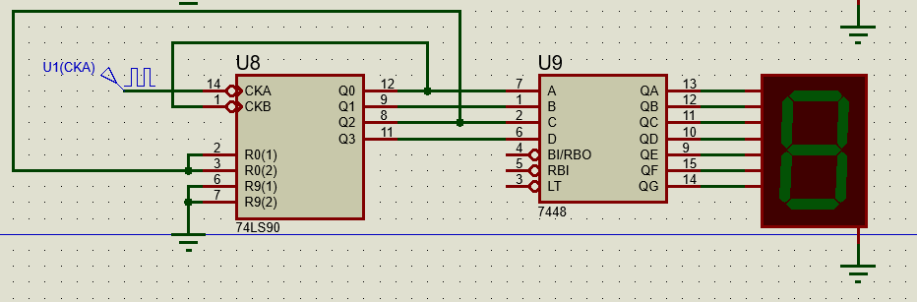

**دوره تناوب محاسبه شده ار طریق نمودار و فرمول برای خازن های 100uf و 100nf:**

$$C= {100}^{nF}$$

$$T=0.7×\left(R_{1}+2R_{2}\right)×C→T=0.7×\left({10}^{4}+2{×10}^{4}\right)×100×{10}^{-9}={2.1}^{ms}$$

از طریق نمودار:

$$T=10×{0.2}^{mS}=2^{mS}$$

$$C= {100}^{uF}$$

$$T=0.7×\left(R_{1}+2R_{2}\right)×C→T=0.7×\left({10}^{4}+2{×10}^{4}\right)×100×{10}^{-6}={2.1}^{s}$$

از طریق نمودار:

$$T=10×2^{mS}=2^{S}$$